Aufgaben zu Grundlagen der Digitaltechnik für 6TG9
Lösungsvorschlag

1. Allgemeines, Begriffe

1.1 Du setzt Dich an Deinen PC und schreibst Deinem Freund eine Email. Nenne für diesen
Fall ein Beispiel für die Nachricht, die Information und das Zeichen.

Nachricht: gibt Informationen weiter: Email

Information: Kenntnisse über Sachverhalte und Vorgänge: Treffen um 14:00 Uhr

Zeichen: zur Informationsdarstellung verwendete Elemente: Buchstabe 'T'

1.2 Nenne einen Vorteil einer digitalen Messwertanzeige und einen Vorteil einer analogen Messwertanzeige.

Vorteil der analogen Anzeige: Änderungen der Messgröße und Geschwindigkeit der Änderung gut erkennbar, bei bekannter Skalenteilung ist der ungefähre Wert rascher und auf einen Blick zu erfassen

Vorteil der digitalen Anzeige: ggf. höhere Auflösung, genauer Messwert ist leichter abzulesen

Wieviele Bit umfaßt ein Byte? 8

2. Logische Verknüpfungen und Gatter

2.1 a) Zu welchen Logikgattern gehören die folgenden Zeitablaufdiagramme?

= ≥1

NOR
Äquivalenz

b) Vervollständige das Zeitablaufdiagramm.
g
g

2.2 a) Zu welchen Logikgattern gehören die folgenden Zeitablaufdiagramme?

=111
Antivalenz
&
NAND

b) Vervollständige das Zeitablaufdiagramm.
g
g

3. Boolesche Algebra

3.1 Vereinfache folgende Schaltfunktionen (keine KV-Tafel).

3.2 Vereinfache folgende Schaltfunktionen (keine KV-Tafel).

4. Minimierung von Schaltfunktionen mit der KV-Tafel

4.1 Gegeben ist die unten stehende Wahrheitstabelle.

- Bestimme die disjunktive Normalform (DNF) der Schaltfunktion.
- Vereinfache die Schaltfunktion mit Hilfe eines KV-Diagramms.
- Verwirkliche die Logik nur mit NAND-Gattern (mit jeweils zwei Eingängen).
- Verwirkliche die Logik nur mit NOR-Gattern (mit jeweils zwei Eingängen).

c | b | a | y  DNF: y = $(\overline{c}∧\overline{b}∧\overline{a})∨(\overline{c}∧b∧\overline{a})∨(c∧b∧\overline{a})∨(\overline{c}∧\overline{b}∧a)∨(c∧\overline{b}∧a)∨(\overline{c}∧b∧a)$
0 | 0 | 0 | 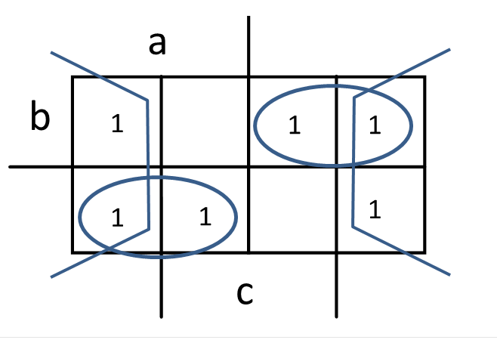  1
1 | 0 | 0 | 0
0 | 1 | 0 | 1
1 | 1 | 0 | 1
0 | 0 | 1 | 1
1 | 0 | 1 | 1
0 | 1 | 1 | 1  minimiert, aus KV: y =$(a∧\overline{b})∨(\overline{a}∧b)∨\overline{c}$ (Klammern nur zur Verdeutlichung)
1 | 1 | 1 | 0

4.2 Gegeben ist die unten stehende Wahrheitstabelle.

a) Bestimme die disjunktive Normalform (DNF) der Schaltfunktion.

$$y=(\overline{d}∧\overline{c}∧\overline{b}∧\overline{a})∨(\overline{d}∧\overline{c}∧b∧\overline{a})∨(\overline{d}∧\overline{c}∧b∧a)∨(\overline{d}∧c∧\overline{b}∧\overline{a})∨(\overline{d}∧c∧\overline{b}∧a)∨(d∧\overline{c}∧\overline{b}∧\overline{a})∨∨(d∧\overline{c}∧b∧\overline{a})∨(d∧\overline{c}∧b∧a)∨(d∧c∧\overline{b}∧\overline{a})∨(d∧c∧\overline{b}∧a)$$

b) Vereinfache die Schaltfunktion mit Hilfe eines KV-Diagramms.

d | c | b | a | y
0 | 0 | 0 | 0 | 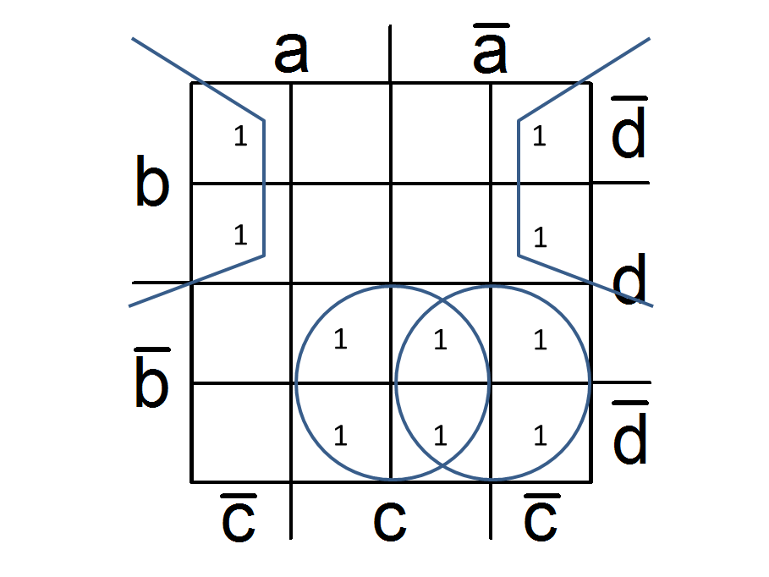  1
0 | 0 | 0 | 1 | 0
0 | 0 | 1 | 0 | 1
0 | 0 | 1 | 1 | 1
0 | 1 | 0 | 0 | 1
0 | 1 | 0 | 1 | 1
0 | 1 | 1 | 0 | 0
0 | 1 | 1 | 1 | 0
1 | 0 | 0 | 0 | 1
1 | 0 | 0 | 1 | 0
1 | 0 | 1 | 0 | 1
1 | 0 | 1 | 1 | 1
1 | 1 | 0 | 0 | 1
1 | 1 | 0 | 1 | 1
1 | 1 | 1 | 0 | 0
1 | 1 | 1 | 1 | 0

$y=(\overline{c}∧b)∨(c∧\overline{b})∨(\overline{b}∧\overline{a})$ (Klammern nur zur Verdeutlichung)

c) Verwirkliche die Logik nur mit NAND-Gattern (zwei oder drei Eingänge).

De Morgan: $y=\overline{\overline{\overline{c}∧b}∧\overline{c∧\overline{b}}∧\overline{\overline{b}∧\overline{a}}}$

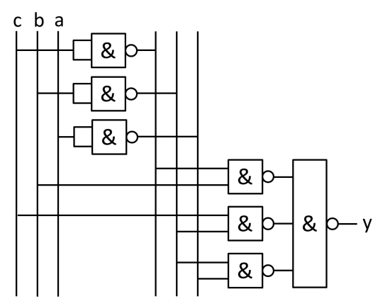

d) Verwirkliche die Logik nur mit NOR-Gattern (zwei oder drei Eingänge).

De Morgan: $y=\overline{c∨\overline{b}}∨\overline{\overline{c}∨b}∨\overline{b∨a}$

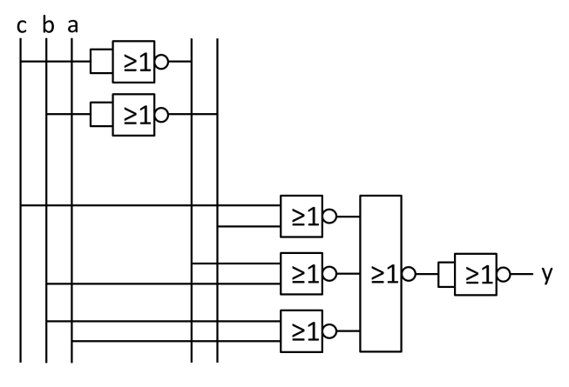

4.3 Der Ausgang y einer digitalen Schaltung soll genau dann den Zustand 1 annehmen, wenn mindestens zwei ihrer drei Eingänge a, b und c im Zustand 0 sind. Stelle die zugehörige Wahrheitstabelle auf, vereinfache die Schaltfunktion und zeichne die Schaltung.

dez. | c | b | a | y
0 | 0 | 0 | 0 | 1
1 | 0 | 0 | 1 | 1
2 | 0 | 1 | 0 | 1
3 | 0 | 1 | 1 | 0
4 | 1 | 0 | 0 | 1
5 | 1 | 0 | 1 | 0
6 | 1 | 1 | 0 | 0
7 | 1 | 1 | 1 | 0

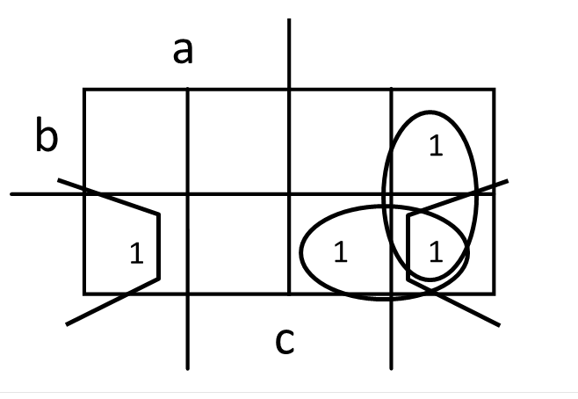
$y=(\overline{a}∧\overline{c})∨(\overline{b}∧\overline{c})∨(\overline{a}∧\overline{b})$ (Klammern nur zur Verdeutlichung)
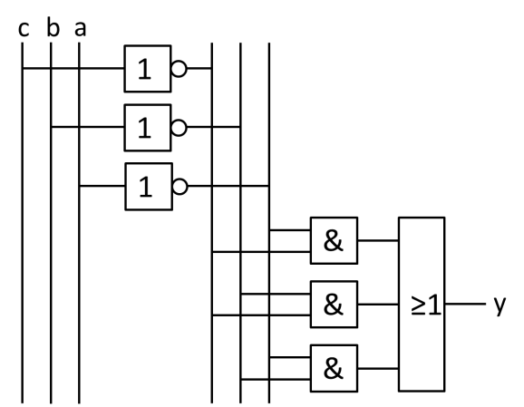

4.4 Eine Anlage muß verschiedene Stanzteile aus Blech (T1 bis T8) unterscheiden, um sie anschließend richtig behandeln zu können. Die Teile werden dabei von einem Förderband unter eine Gruppe von Sensoren transportiert. Die Sensoren (a, b, c, d) liefern an ihrem Ausgang den logischen Zustand '0', wenn darunter Blech festgestellt wird. Die Teile T2, T4, T6 und T8 müssen lackiert werden. Es ist eine digitale Schaltung zu entwerfen, deren Ausgang
die Lackiereinrichtung einschaltet (y = 1: Lackieren).

a) Stelle die vollständige Wahr-
heitstabelle auf.

b) Vereinfache die Schaltfunktion mit Hilfe einer KV-Tafel und gib
die vereinfachte Funktion an.

c) Entwerfe eine geeignete Schaltung mit digitalen Gattern.

dez. | d | c | b | a | y
0 | 0 | 0 | 0 | 0 | 0
1 | 0 | 0 | 0 | 1 | 1
2 | 0 | 0 | 1 | 0 | 0
3 | 0 | 0 | 1 | 1 | 0
4 | 0 | 1 | 0 | 0 | 0
5 | 0 | 1 | 0 | 1 | 1
6 | 0 | 1 | 1 | 0 | 0
7 | 0 | 1 | 1 | 1 | 0
8 | 1 | 0 | 0 | 0 | 1
9 | 1 | 0 | 0 | 1 | 0
10 | 1 | 0 | 1 | 0 | 1
11 | 1 | 0 | 1 | 1 | 0
12 | 1 | 1 | 0 | 0 | 0
13 | 1 | 1 | 0 | 1 | 0
14 | 1 | 1 | 1 | 0 | 0
15 | 1 | 1 | 1 | 1 | 0

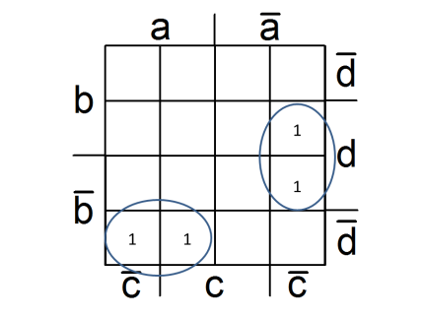
$y=\left(a∧\overline{b}∧\overline{d}\right)∨\left(\overline{a}∧\overline{c}∧d\right)$ (Klammern nur zur Verdeutlichung)
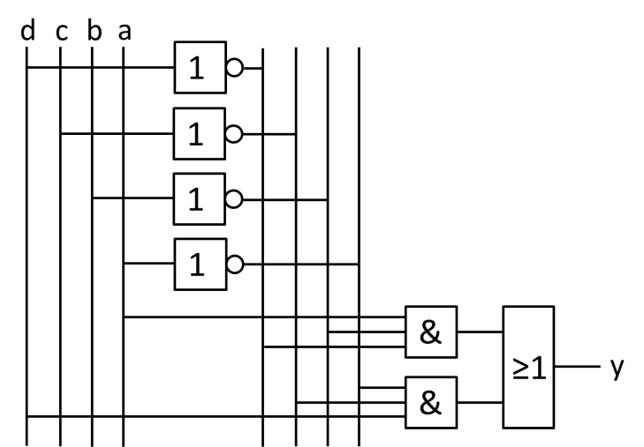

4.5 Vereinfache folgende Schaltfunktion so weit wie möglich. Verwende dabei eine KV-Tafel.

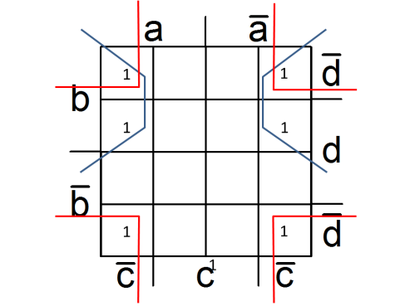

$y=(b∧\overline{c})∨(\overline{c}∧\overline{d})$ (Klammern nur zur Verdeutlichung)

4.6 Das Morsezeichen für den Buchstaben L (kurz-lang-kurz-kurz) soll mit einer elektronischen Steuerung erzeugt werden, die folgendermaßen funktioniert: Ein elektronischer Zähler mit den Ausgängen d, c, b, a zählt im Dualsystem von 0 bis 10. Wenn der Ausgang y einer digitalen Gatterschaltung im Zustand 1 ist, wird ein Tongenerator eingeschaltet. Den Zusammenhang zwischen Zählerstand und Ausgang y zeigt das unten stehende Bild.

Zähler | d | digitale Schaltung |  |  |  | Lautsprecher
Zähler | c | digitale Schaltung |  |  |  | Lautsprecher
Zähler | b | digitale Schaltung | y | Tongenerator
Zähler | a | digitale Schaltung |  | Tongenerator

Zählerstand |  | 0 | 1 | 2 | 3 | 4 | 5 | 6 | 7 | 8 | 9 | 10
1
0
Ausgang y

a) Stelle die vollständige Wahrheitstabelle (Eingänge d, c, b, a und Ausgang y) auf.

dez. | d | c | b | a | y
0 | 0 | 0 | 0 | 0 | 0
1 | 0 | 0 | 0 | 1 | 1
2 | 0 | 0 | 1 | 0 | 0
3 | 0 | 0 | 1 | 1 | 1
4 | 0 | 1 | 0 | 0 | 1
5 | 0 | 1 | 0 | 1 | 1
6 | 0 | 1 | 1 | 0 | 0
7 | 0 | 1 | 1 | 1 | 1
8 | 1 | 0 | 0 | 0 | 0
9 | 1 | 0 | 0 | 1 | 1
10 | 1 | 0 | 1 | 0 | 0
11 | 1 | 0 | 1 | 1 | X
12 | 1 | 1 | 0 | 0 | X
13 | 1 | 1 | 0 | 1 | X
14 | 1 | 1 | 1 | 0 | X
15 | 1 | 1 | 1 | 1 | X

b) Vereinfache die Schaltfunktion mit Hilfe einer KV-Tafel und gib die vereinfachte Funktion an.

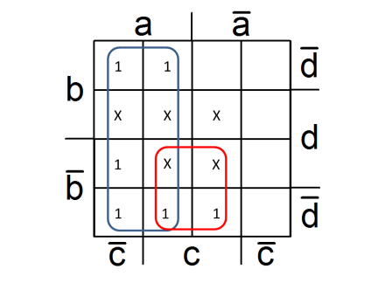
$$y=a∨\left(\overline{b}∧c\right)$$

c) Entwerfe eine geeignete Schaltung mit digitalen Gattern.

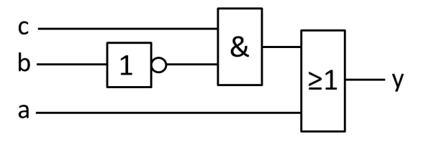

d) Verwirkliche die Schaltung nur mit NAND-Gattern.

$$y=\overline{\overline{a}∧\overline{\overline{b}∧c}}$$
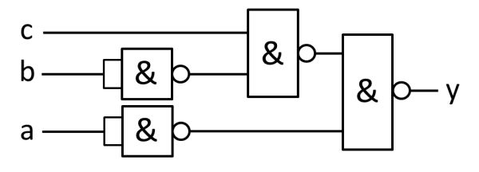

a
b
c
d
d c b a y

4.7 Eine Gatterschaltung soll zwei zweistellige Dualzahlen (erste Zahl Z1: d c; zweite Zahl Z2: b a) miteinander vergleichen. Wenn Z1 > Z2, soll der Ausgang y der Schaltung im Zustand 1 sein.
Stelle die Wahrheitstabelle auf und vereinfache die Schaltfunktion.

 | Z1 Zweierst. | Z1 Einerst. | Z2 Zweierst. | Z2 Einerst.
dez. | d | c | b | a | y
0 | 0 | 0 | 0 | 0 | 0
1 | 0 | 0 | 0 | 1 | 0
2 | 0 | 0 | 1 | 0 | 0
3 | 0 | 0 | 1 | 1 | 0
4 | 0 | 1 | 0 | 0 | 1
5 | 0 | 1 | 0 | 1 | 0
6 | 0 | 1 | 1 | 0 | 0
7 | 0 | 1 | 1 | 1 | 0
8 | 1 | 0 | 0 | 0 | 1
9 | 1 | 0 | 0 | 1 | 1
10 | 1 | 0 | 1 | 0 | 0
11 | 1 | 0 | 1 | 1 | 0
12 | 1 | 1 | 0 | 0 | 1
13 | 1 | 1 | 0 | 1 | 1
14 | 1 | 1 | 1 | 0 | 1
15 | 1 | 1 | 1 | 1 | 0
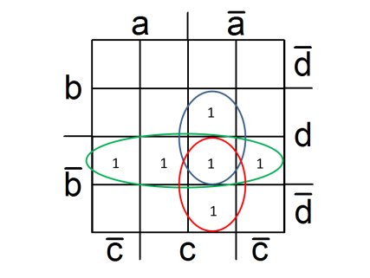

$y=\left(\overline{b}∧d\right)∨\left(\overline{a}∧c∧d\right)∨\left(\overline{a}∧\overline{b}∧c\right)$ (Klammern nur zur Verdeutlichung)

5. Gatterlogik und Kontaktlogik

5.1 Verwirkliche die dargestellte Kontaktlogik mit digitalen Gattern (Eingänge d, c, b, a / Aus-
gang y)

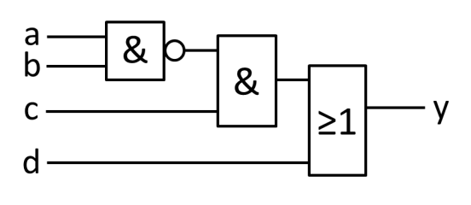

5.2 Verwirkliche die dargestellte Kontaktlogik mit digitalen Gattern.
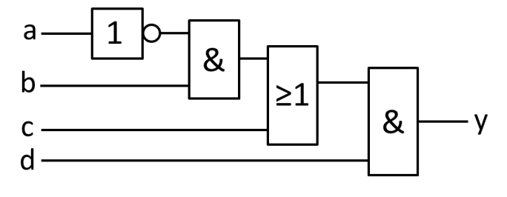

5.3 Welcher Eingang und welches Gatter dürfen bei der untenstehenden Schaltung fortgelassen werden, da der Zustand des betreffenden Eingangs keinen Einfluß auf den Zustand des Ausgangs y hat (markieren)? Stelle die vereinfachte Schaltung in Kontaktlogik dar.
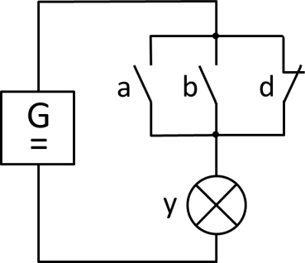

UND-Gatter / Eingang c können entfallen.

5.4 Welcher Eingang und welches Gatter dürfen bei der untenstehenden Schaltung fortgelassen werden, da der Zustand des betreffenden Eingangs keinen Einfluss auf den Zustand des Ausgangs y hat (markieren)? Stelle die vereinfachte Schaltung in Kontaktlogik dar.

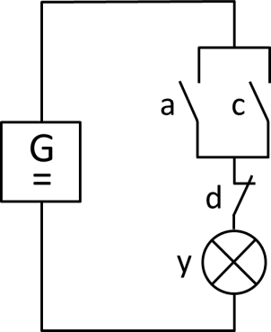

UND-Gatter / Eingang b können entfallen.

6. Binärsystem

6.1 Addiere folgende Dualzahlen im Dualsystem (das Ergebnis muß ebenfalls eine Dualzahl sein).

a) 101110 + 11011

Zahl 1 |  | 1 | 0 | 1 | 1 | 1 | 0
Zahl 2 |  |  | 1 | 1 | 0 | 1 | 1
Übertrag | 1 | 1 | 1 | 1 | 1 | 0 | -
Summe | 1 | 0 | 0 | 1 | 0 | 0 | 1

b) 1101 + 11 + 1011

Zahl 1 |  | 1 | 1 | 0 | 1
Zahl 2 |  |  |  | 1 | 1
Übertrag | 1 | 1 | 1 | 1 | -
Zwischensumme | 1 | 0 | 0 | 0 | 0
Zahl 3 |  | 1 | 0 | 1 | 1
Übertrag |  |  | 0 | 0 | -
Summe | 1 | 1 | 0 | 1 | 1

6.2 Subtrahiere folgende Dualzahlen im Dualsystem (Ergebnis muß ebenfalls eine Dualzahl sein).

101110 - 11011

Zahl 1 | 1 | 0 | 1 | 1 | 1 | 0
Zahl 2 | 0 | 1 | 1 | 0 | 1 | 1
Leihübertrag | 1 | 0 | 0 | 1 | 1 | -
Differenz | 0 | 1 | 0 | 0 | 1 | 1

6.3 a) Wandle die Dualzahl 111010 in eine Dezimalzahl um.

111010₂ = 32 + 16 + 8 + 2 = 58

b) Wandle die Dezimalzahl 110 in eine Dualzahl um.

110₁₀ = 1101110₂

c) In Teilaufgabe b) könnte die Dezimalzahl 110 auch eine Dualzahl sein. Wie werden die Zahlen so gekennzeichnet, daß die Zugehörigkeit zum jeweiligen System erkennbar ist?

Die Basis des Zahlensystems wird tiefgestellt angegeben.

6.4 a) Wie hoch ist der Elementarvorrat EV (Anzahl darstellbarer Zahlen) im Fall 7-stelliger Dualzahlen?

2⁷ = 128

b) Nenne einen wesentlichen Vorteil des Rechnens im Dualsystem.

Darstellung durch ein- oder ausgeschaltete (1/0) elektrische Stromkreise möglich, Rechenoperationen durch logische Verknüpfungen.

6.5 Welcher logischen Grundverknüpfung entspricht die Multiplikation zweier einstelliger Dualzahlen?

UND-Verknüpfung

6.6 Eine einstellige Dualzahl a wird von der einstelligen Dualzahl b subtrahiert. Als Ergebnis erhalten wir die Differenz D und den Leihübertrag Ü.

Hinweis: Denke an die 'schriftliche Subtraktion' im Dualsystem.

a) Stelle die vollständige Wahrheitstabelle für D und Ü auf.

b | a | Ü | D
0 | 0 | 0 | 0
0 | 1 | 1 | 1
1 | 0 | 0 | 1
1 | 1 | 0 | 0

b) Zeichne eine Schaltung mit digitalen Gattern (Eingänge a, b; Ausgänge D, Ü).
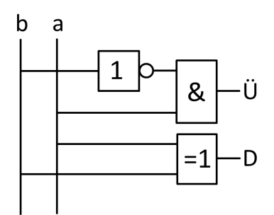

6.7 a) Eine einstellige Dualzahl a wird mit einer einstelligen Dualzahl b multipliziert. Stelle die Wahrheitstabelle für das Ergebnis P (Produkt) auf und zeichne eine entsprechende Schaltung mit digitalen Gattern (Eingänge a, b; Ausgang P).
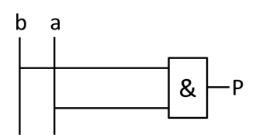
b | a | P
0 | 0 | 0
0 | 1 | 0
1 | 0 | 0
1 | 1 | 1

b) Eine einstellige Dualzahl a wird durch eine einstellige Dualzahl b dividiert. Stelle die Wahrheitstabelle für das Ergebnis Q (Quotient) und ein Fehlersignal E ('Error' bei Division durch 0) auf. Zeichne eine entsprechende Schaltung mit digitalen Gattern (Eingänge a, b; Ausgänge Q, E).
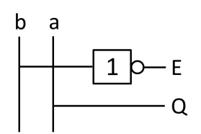
b | a | Q | E
0 | 0 | X | 1
0 | 1 | X | 1
1 | 0 | 0 | 0
1 | 1 | 1 | 0

6.8 Von einer ersten zweistelligen Dualzahl b₁a₁ wird eine zweite zweistellige Dualzahl b₂a₂ subtrahiert. Das Ergebnis ist die zweistellige Dualzahl BA.
Stelle die vollständige Wahrheitstabelle zum Entwurf einer geeigneten Rechenschaltung auf, wobei Rechnungen mit negativem Ergebnis nicht vorkommen können.
Bestimme die minimierte Schaltfunktion für die Stelle A.

dez. | b1 | a1 | b2 | a2 | B | A
0 | 0 | 0 | 0 | 0 | 0 | 0
1 | 0 | 0 | 0 | 1 | X | X
2 | 0 | 0 | 1 | 0 | X | 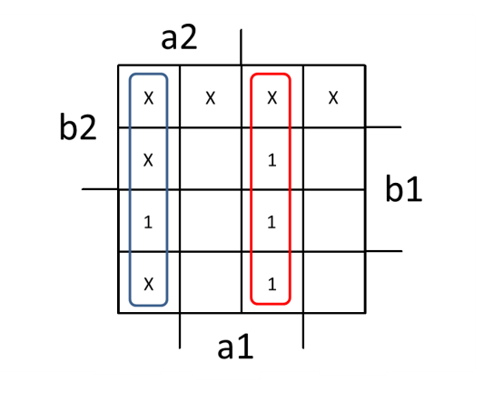  X
3 | 0 | 0 | 1 | 1 | X | X
4 | 0 | 1 | 0 | 0 | 0 | 1
5 | 0 | 1 | 0 | 1 | 0 | 0
6 | 0 | 1 | 1 | 0 | X | X
7 | 0 | 1 | 1 | 1 | X | X
8 | 1 | 0 | 0 | 0 | 1 | 0
9 | 1 | 0 | 0 | 1 | 0 | 1
10 | 1 | 0 | 1 | 0 | 0 | 0
11 | 1 | 0 | 1 | 1 | X | X
12 | 1 | 1 | 0 | 0 | 1 | 1
13 | 1 | 1 | 0 | 1 | 1 | 0
14 | 1 | 1 | 1 | 0 | 0 | 1
15 | 1 | 1 | 1 | 1 | 0 | 0

$A=(a2∧\overline{a1})∨(\overline{a2}∧a1)$ (Klammern nur zur Verdeutlichung)

7. RS-Flipflop

7.1 Digitale Steuerung einer Kaltsäge

Gegeben ist eine Kaltsäge entsprechend dem unten gezeigten Technologieschema.

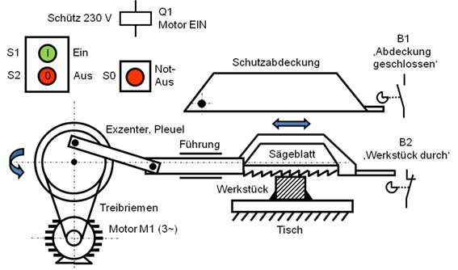

Es sind folgende Funktionen gefordert:

1. Einschalten mit Taster S1 (Schließer), Ausschalten mit Taster S2 (Öffner)
2. Überlastschutz des Motors (Ausschalten, wenn Öffner eines Motorschutzrelais F1 betätigt ist)
3. Not-Aus-Funktion (Ausschalten, wenn Öffner der Not-Aus-Taste S0 betätigt ist)
4. Sicherheitsabschaltung / Einschaltverriegelung bei geöffneter Schutzabdeckung: Ausschalten, wenn Schließer B1 nicht betätigt ist
5. Automatisches Ausschalten, wenn das Sägeblatt das Werkstück vollständig durchtrennt hat, d. h. Öffner B2 betätigt ist

Zeichne eine digitale Schaltung zur Steuerung der Säge unter Verwendung eines rücksetzdominanten RS-Flipflop.

Eingänge: S0, S1, S2, B1, B2, F1 Ausgang: Q1 (schaltet Motor M1 ein)
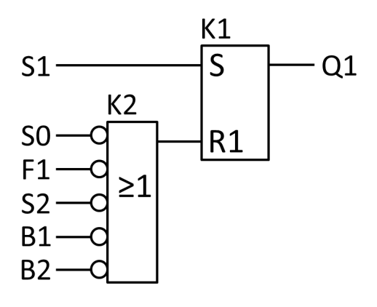

7.2 Digitale Steuerung einer Parkplatzschranke

Die Steuerung einer Schranke, welche die Zugangskontrolle am Mitarbeiterparkplatz einer Firma ermöglicht, ist mit Hilfe von Bausteinen der Digitaltechnik zu realisieren.

Dabei sind zunächst folgende Funktionen bzw. Eigenschaften gefordert:

1. Schutz vor gefährlichem, selbsttätigen Wiederanlauf bei Netzwiederkehr
2. Überlastschutz des Motors
3. Not-Aus-Funktion
4. Steuerung über Taster AUF, ZU und STOP.
5. Abschalten des Antriebs bei Erreichen der Endlage (Schranke senkrecht bzw. Schranke waagerecht)
6. Abschalten des Antriebs bzw. Einschaltverhinderung für das Schließen der Schranke, wenn bzw. solange sich ein Fahrzeug im Schrankenbereich befindet

Zeichne eine geeignete digitale Gatterschaltung und ordne den Ein- und Ausgängen in Deiner Zeichnung die Betriebsmittel (Aktoren, Sensoren) des Technologieschemas (z. B. Q2, B1 ...) zu.

